2015-2020年中国国际教育行业竞争格局分析与投资风险预测报告
【出版日期】 2014年11月 | 【报告页码】 212页 | 【图表数量】 103个
【中文全套】 RMB 9000 | 【中文电子】 RMB 8500 | 【中文印刷】 RMB 8500
【英文全套】 USD 5500 | 【英文电子】 USD 5000 | 【英文印刷】 USD 5000
【全国热线】 400-856-5388 400-086-5388 全国免费热线 |  | 中研普华公司介绍
【订阅热线】 0755-25425716 25425726 25425736 |  | 了解中研普华的实力
【订阅热线】 0755-25425756 25425776 25425706 |  | 下载征订表
【版权声明】 本报告由中国行业研究网出品，报告版权归中研普华公司所有。本报告是中研普华公司的研究与统计成果，报告为有偿提供给购买报告的客户使用。未获得中研普华公司书面授权，任何网站或媒体不得转载或引用，否则中研普华公司有权依法追究其法律责任。如需订阅研究报告，请直接联系本网站，以便获得全程优质完善服务。中研普华公司是中国成立时间最长，拥有研究人员数量最多，规模最大，综合实力最强的咨询研究机构，公司每天都会接受媒体采访及发布大量产业经济研究成果。在此，我们诚意向您推荐一种“鉴别咨询公司实力的主要方法”。
→内容简介
国际教育就是指超越国家之上的全球范围内的教育或可以称为世界教育，出国留学是国际教育最主要最直接的表现形式。目前国内关注国际教育的人数大约为4500余万人，并呈逐年递增的趋势。越来越多的家庭竞相追逐优质的国际教育，围绕家长及学生国际教育需求应运而生的国际教育产品呈现出丰富、多元和充满挑战的发展态势。除此之外，互联网发力教育界，加速了传统教育机构的变革。
2007-2010年，我国出国留学行业迅猛发展，留学人员年均增长率在20%以上，呈现井喷之势。进入2011年后，出国留学人员数量持续上升，但年均增长率却出现逐年下滑趋势，2013年，出国留学人员年均增长率为12.61%，较2012年下降5个百分点，中国国际教育行业发展逐步进入平稳期。从区域分布来看，2013年，我国留学培训机构主要分别在北上广深以及东部沿海地区，西部地区较少，其中，北京留学培训机构占全国培训机构总数的17%位居第一位，其次是山东地区占比达15%。
数据显示，留学考试培训的市场规模大约已到达了300亿人民币。另外，目前绝大多数留学生办理出国留学手续最终还是会选择留学中介办理。留学中介服务费用占了留学行业市场份额的2%。据调查，目前各留学中介对于留学中介服务费用的报价从1.5万到6万不等，根据不同国家、不同层次学校等因素有所不同。留学中介服务行业的市场规模至少有50亿。
在未来，中国教育培训业的品牌化格局将会形成定居的局面。例如：英语培训领域将是新东方、环球雅思等这样的品牌机构领跑英语培训市场；职业教育将是安博、北大青鸟等品牌机构占据职业培训市场份额；中小学课外辅导领域将是像巨人教育以多元化的优势占据全国市场，最后将形成像家电业和电脑业，大品牌割据市场的格局，各个大品牌在自己的领域内不断圈地扩大，这也将是中国教育培训业的未来发展格局。对于国际教育企业来说，坚持标准化和专业化的运营模式是整个行业发展的比如趋势。
本研究咨询报告由中研普华咨询公司领衔撰写，在大量周密的市场调研基础上，主要依据了国家统计局、国家发改委、国家海关总署、国家商务部、全国商业信息中心、中国经济景气监测中心、中国交通运输协会、中国汽车工业协会、中国行业研究网、国内外相关报刊杂志提供的基础信息以及国际教育专业研究单位公布的大量资料，对国内外国际教育行业发展状况，我国国际教育行业目前的竞争状况、成长性，发展趋势、主要企业的发展状况，中国国际教育行业所面临的机遇与冲击等进行了分析。报告还重点探寻了国际教育行业的市场需求状况，企业竞争状况，行业发展趋势，以及企业应当采取的发展策略，准确了解目前国际教育行业发展动态，把握企业定位和发展方向不可多得的专业性报告。

→报告目录
目 录
CONTENTS

第一部分 行业发展现状
第一章 中国国际教育行业发展概述 1
第一节 国际教育行业发展情况 1
第二节 最近3-5年中国国际教育行业经济指标分析 3
一、赢利性 3
二、成长速度 5
三、附加值的提升空间 6
四、进入壁垒／退出机制 6
五、风险性 7
六、行业周期 7
七、竞争激烈程度指标 8
八、当前行业发展所属周期阶段的判断 9
第三节 关联产业发展分析 9

第二章 中国国际教育行业的国际比较分析 11
第一节 中国国际教育行业竞争力指标分析 11
第二节 中国国际教育行业经济指标国际比较分析 11
第三节 全球国际教育行业市场需求分析 15
一、市场规模现状 15
二、需求结构分析 19
三、重点需求客户 20
四、市场前景展望 21
第四节 全球国际教育行业市场供给分析 24
一、生产规模现状 24
二、产能规模分布 28
三、市场价格走势 31
四、重点厂商分布 31

第三章 应用领域及行业供需分析 33
第一节 需求分析 33
一、国际教育行业需求市场 33
二、国际教育行业客户结构 34
三、国际教育行业需求的地区差异 38
第二节 供给分析 40
第三节 供求平衡分析及未来发展趋势 42
一、国际教育行业的需求预测 42
二、国际教育行业的供应预测 43
三、供求平衡分析 43
四、供求平衡预测 44
第四节 市场价格走势分析 45

第四章 国际教育产业链的分析 46
第一节 行业集中度 46
第二节 主要环节的增值空间 46
第三节 行业进入壁垒和驱动因素 47
第四节 上下游行业影响及趋势分析 49

第二部分 行业深度分析
第五章 区域市场情况深度研究 54
第一节 长三角区域市场情况分析 54
第二节 珠三角区域市场情况分析 59
第三节 环渤海区域市场情况分析 65
第四节 国际教育行业主要市场大区发展状况及竞争力研究 69
一、华北大区市场分析 69
二、华东大区市场分析 70
三、华南大区市场分析 71
四、华中大区市场分析 72
五、东北大区市场分析 73
六、西南大区市场分析 74
七、西北大区市场分析 75
第五节 主要省市集中度及竞争力模式分析 75

第六章 2014-2018年需求预测分析 77
第一节 国际教育行业领域2014-2018年需求量预测 77
第二节 2014-2018年国际教育行业领域需求产品（服务）功能预测 78
第三节 2014-2018年国际教育行业领域需求产品（服务）市场格局预测 80

第七章 国际教育市场竞争格局分析 1
第一节 行业竞争结构分析 1
一、现有企业间竞争 1
二、潜在进入者分析 4
三、替代品威胁分析 5
四、供应商议价能力 6
五、客户议价能力 7
第二节 行业集中度分析 8
一、市场集中度分析 8
二、企业集中度分析 10
三、区域集中度分析 11
第三节 行业国际竞争力比较 14
一、生产要素 14
二、需求条件 14
三、支援与相关产业 18
四、企业战略、结构与竞争状态 18
五、政府的作用 21
第四节 国际教育行业主要企业竞争力分析 28
一、2013年重点企业资产总计对比分析 28
二、重点企业综合竞争力对比分析 29
第五节 国际教育行业竞争格局分析 29
一、2013-2014年国际教育行业竞争分析 29
二、2013-2014年国内外国际教育竞争分析 34
三、2013-2014年中国国际教育市场竞争分析 41
四、2013-2014年中国国际教育市场集中度分析 42

第八章 主要生产企业的排名与产业结构分析 46
第一节 行业企业排名分析 46
第二节 产业结构分析 47
一、市场细分充分程度的分析 47
二、各细分市场领先企业排名 50
三、各细分市场占总市场的结构比例 54
四、领先企业的结构分析（所有制结构） 55
第三节 产业价值链条的结构分析及产业链条的整体竞争优势分析 56
一、产业价值链条的构成 56
二、产业链条的竞争优势与劣势分析 57
第四节 产业结构发展预测 59
一、产业结构调整的方向政府产业指导政策分析 59
二、产业结构调整中消费者需求的引导因素 65
三、中国国际教育行业参与国际竞争的战略市场定位 74

第九章 前十大领先企业分析 81
第一节 北京新东方教育科技（集团）有限公司分析 81
一、主营业务及经营状况 81
二、历年生产规模、销售规模、利润指标 82
三、主要市场定位 86
四、主要优势与主要劣势 87
五、市场拓展战略与手段分析 90
第二节 北京世纪好未来教育科技有限公司分析 96
一、主营业务及经营状况 96
二、历年生产规模、销售规模、利润指标 97
三、主要市场定位 100
四、主要优势与主要劣势 101
五、市场拓展战略与手段分析 102
第三节 北京学大信息技术有限公司分析 106
一、主营业务及经营状况 106
二、历年生产规模、销售规模、利润指标 107
三、主要市场定位 110
四、主要优势与主要劣势 112
五、市场拓展战略与手段分析 114
第四节 北京东大正保科技有限公司教育分析 115
一、主营业务及经营状况 115
二、历年生产规模、销售规模、利润指标 116
三、主要市场定位 119
四、主要优势与主要劣势 120
五、市场拓展战略与手段分析 122
第五节 北京环球天下教育科技有限公司分析 123
一、主营业务及经营状况 123
二、历年生产规模、销售规模、利润指标 124
三、主要市场定位 124
四、主要优势 125
五、市场拓展战略与手段分析 127
第六节 北京弘远博学科技有限公司分析 129
一、主营业务及经营状况 129
二、历年生产规模、销售规模、利润指标 130
三、主要市场定位 133
四、主要优势与主要劣势 136
五、市场拓展战略与手段分析 137
第七节 安博教育集团分析 138
一、主营业务及经营状况 138
二、历年生产规模、销售规模、利润指标 142
三、主要市场定位 144
四、主要优势与主要劣势 148
五、市场拓展战略与手段分析 149
第八节 北京中公未来教育咨询有限公司分析 151
一、主营业务及经营状况 151
二、历年生产规模、销售规模、利润指标 151
三、主要市场定位 152
四、主要优势 152
五、市场拓展战略与手段分析 153
第九节 巨人教育集团分析 154
一、主营业务及经营状况 154
二、历年生产规模、销售规模、利润指标 155
三、主要市场定位 156
四、主要优势与主要劣势 157
五、市场拓展战略与手段分析 160
第十节 北京龙文环球教育科技有限公司分析 162
一、主营业务及经营状况 162
二、历年生产规模、销售规模、利润指标 163
三、主要市场定位 163
四、主要优势与主要劣势 163
五、市场拓展战略与手段分析 166

第十章 2013-2014年中国国际教育行业整体运行指标分析 168
第一节 中国国际教育行业总体规模分析 168
一、企业数量结构分析 168
二、行业生产规模分析 169
第二节 中国国际教育行业财务指标总体分析 170
一、行业盈利能力分析 170
二、行业偿债能力分析 170
三、行业营运能力分析 171
四、行业发展能力分析 171

第十一章 影响企业生产与经营的关键趋势 172
第一节 市场整合成长趋势 172
第二节 需求变化趋势及新的商业机遇预测 174
第三节 企业区域市场拓展的趋势 180
第四节 影响企业销售与服务方式的关键趋势 181
第五节 中国国际教育行业SWOT分析 183

第三部分 行业投资前景
第十二章 2014-2018年国际教育行业投资价值评估分析 187
第一节 产业发展的有利因素与不利因素分析 187
第二节 产业发展的空白点分析 190
第三节 投资回报率比较高的投资方向 194
第四节 新进入者应注意的障碍因素 196
第五节 营销分析与营销模式推荐 198
一、渠道构成 198
二、销售贡献比率 200
四、销售渠道效果 201
五、价值流程结构 202

图表目录
图表：中国国际教育行业发展进程 3
图表：在线教育盈利模式 5
图表：2012年中、美家庭教育占收入占比 12
图表：2012年职教培训投入金额占比情况 13
图表：2012年通过视频学习的人群构成情况 13
图表：美国在线大学排名 14
图表：内容提供商各种形式 16
图表：在线教育平台提供商两种模式 17
图表：我国在线教育市场规模及变化情况 18
图表：细分领域市场占比 18
图表：2007-2013年中国留学人员数量 19
图表：2007-2013年中国留学回国人员数量 20
图表：2007-2013年中国留学自费人员数量 20
图表：2013年，中国出国留学人员申请学历分析 21
图表：我国高校校长、院士、导师留学回国人员比例 21
图表：在线教育市场规模预测 23
图表：中国各类教育培训机构统计 25
图表：中国教育培训机构数量时间趋势 26
图表：中国教育培训机构开设课程情况 26
图表：2005-2012年固定资产投资及教育固定资产投资比例情况 27
图表：2005-2012年固定资产投资中教育投资情况 28
图表：2008-2017年中国在线教育市场规模 29
图表：2008-2017年中国在线教育用户规模 30
图表：2007-2013年中国留学人员数量 33
图表：2007-2013年中国留学回国人员数量 34
图表：2007-2013年中国留学自费人员数量 34
图表：教育培训机构从业人员年龄结构 35
图表：不同行业受访者的未来培训计划情况 36
图表：培训对象的学历层次 36
图表：培训对象的职业结构 37
图表：培训对象的收入水平 37
图表：培训对象的学习目的 38
图表：2013年出口留学途径比例 39
图表：2013年留学培训机构分布图 39
图表：2013年留学人员选择中介分布及占比 40
图表：1980～2009年长三角各省市每万人在校大学生数量变化情况 55
图表：华北大区人口、地方生产总值占全国比重 69
图表：华东大区人口、地方生产总值占全国比重 70
图表：华东大区人口、地方生产总值占全国比重 71
图表：华东大区人口、地方生产总值占全国比重 72
图表：华东大区人口、地方生产总值占全国比重 73
图表：华东大区人口、地方生产总值占全国比重 74
图表：华东大区人口、地方生产总值占全国比重 75
图表：2013年留学培训机构分布图 76
图表：行业分布结构 12
图表：2009-2020年中国基础教育学段在校生统计 13
图表：薪酬结构分析 16
图表：不同级别教师薪酬对比分析 17
图表：2013年重点企业综合竞争力对比分析 29
图表：2013年1-8月份获得投资的在线教育创业公司 30
图表：2013年中国在线教育创业领域分布 47
图表：各细分教育行业规模增长图 48
图表：传统线下教育机构的线上教育布局 49
图表：2013年在线教育创业领域分布 54
图表：2013年在线教育获投资公司领域 55
图表：2013年在线教育创业公司融资 55
图表：北京新东方教育科技（集团）有限公司收入构成 81
图表：北京新东方教育科技（集团）有限公司主要财务指标（1） 82
图表：北京新东方教育科技（集团）有限公司主要财务指标（2） 83
图表：北京新东方教育科技（集团）有限公司主要财务指标（3） 84
图表：北京新东方教育科技（集团）有限公司利润表（1） 85
图表：北京新东方教育科技（集团）有限公司利润表（2） 86
图表：北京新东方教育科技（集团）有限公司综合战略分析 90
图表：2014年北京世纪好未来教育科技有限公司收入构成 96
图表：2012-2014年北京世纪好未来教育科技有限公司主要财务指标（1） 97
图表：2012-2014年北京世纪好未来教育科技有限公司主要财务指标（2） 98
图表：北京世纪好未来教育科技有限公司利润表（1） 99
图表：北京世纪好未来教育科技有限公司利润表（2） 100
图表：2013年北京学大信息技术有限公司收入构成 106
图表：2011-2013年北京学大信息技术有限公司主要财务指标（1） 107
图表：2011-2013年北京学大信息技术有限公司主要财务指标（2） 108
图表：2012-2014年北京学大信息技术有限公司利润表（1） 109
图表：2012-2014年北京学大信息技术有限公司利润表（2） 110
图表：2013年北京东大正保科技有限公司教育收入构成 115
图表：2011-2013年北京东大正保科技有限公司教育主要财务指标（1） 116
图表：2011-2013年北京东大正保科技有限公司教育主要财务指标（2） 117
图表：2011-2013年北京东大正保科技有限公司教育利润表（1） 118
图表：2011-2013年北京东大正保科技有限公司教育利润表（2） 119
图表：2013年北京弘远博学科技有限公司收入构成 129
图表：2011-2013年北京弘远博学科技有限公司主要财务指标（1） 130
图表：2011-2013年北京弘远博学科技有限公司主要财务指标（2） 131
图表：2011-2013年北京弘远博学科技有限公司利润表（1） 132
图表：2011-2013年北京弘远博学科技有限公司利润表（2） 133
图表：安博教育集团市场营销SWOT分析（1） 148
图表：安博教育集团市场营销SWOT分析（2） 149
图表：巨人集团SWOT分析 160
图表：中国教育培训结构总量（截至2013年5月） 168
图表：2005-2012年固定资产投资及教育固定资产投资比例情况 169
图表：2014年北京新东方教育科技（集团）有限公司盈利能力分析 170
图表：2014年北京新东方教育科技（集团）有限公司偿还能力分析 170
图表：2014年北京新东方教育科技（集团）有限公司运营能力分析 171
图表：2014年北京新东方教育科技（集团）有限公司发展能力分析 171
图表：销售贡献比率 201
略……
（订阅报告，请来电咨询400-856-5388）

下载征订表 | 中研普华公司介绍 | 全程配有客服专员为您提供贴心服务！
订阅说明
①.下载征订表或者网上订购，请详细填写后传送给我们
②.通过银行转帐、邮局汇款形式支付购买报告款项
③.我们收到汇款凭证后，特快专递报告或者发送报告邮件
④.款项到帐后快递款项发票
⑤.大批量采购报告可享受会员优惠，详情来电咨询

国内汇款（人民币）
□ 汇款至 中国建设银行 □ 汇款至 中国工商银行
帐户名：深圳市中研普华文化传播有限公司 帐户名：深圳市中研普华管理咨询有限公司
开户行：中国建设银行深圳市分行 开户行：中国工商银行深圳市分行
帐 号：44201501100052563302 帐 号：4000023009200181386

国际汇款（美元）
Account name: shenzhen zero power intelligence co., ltd.
Beneficiary’s bank: Industrial and commercial bank of china, shenzhen branch
Account number: 4000023009200589997 Swift bic: icbkcnbjszn

→公司简介 了解中研普华的实力
中研普华公司是中国领先的产业研究专业机构，拥有十余年的投资银行、企业IPO上市咨询一体化服务、行业调研、细分市场研究及募投项目运作经验。公司致力于为企业中高层管理人员、企事业发展研究部门人员、风险投资机构、投行及咨询行业人士、投资专家等提供各行业丰富翔实的市场研究资料和商业竞争情报；为国内外的行业企业、研究机构、社会团体和政府部门提供专业的行业市场研究、商业分析、投资咨询、市场战略咨询等服务。目前，中研普华已经为上万家客户（查看客户名单）包括政府机构、银行业、世界500强企业、研究所、行业协会、咨询公司、集团公司和各类投资公司在内的单位提供了专业的产业研究报告、项目投资咨询及竞争情报研究服务，并得到客户的广泛认可；为大量企业进行了上市导向战略规划，同时也为境内外上百家上市企业进行财务辅导、行业细分领域研究和募投方案的设计，并协助其顺利上市；协助多家证券公司开展IPO咨询业务。我们坚信中国的企业应该得到货真价实的、一流的资讯服务，在此中研普华研究中心郑重承诺，为您提供超值的服务！中研普华的管理咨询服务集合了行业内专家团队的智慧，磨合了多年实践经验和理论研究大碰撞的智慧结晶。我们的研究报告已经帮助了众多企业找到了真正的商业发展机遇和可持续发展战略，我们坚信您也将从我们的产品与服务中获得有价值和指导意义的商业智慧！
了解中研普华实力：实力鉴证 媒体报道 媒体合作 电视采访报道 招股说明书引用 门户网站引用 客户服务
中研普华咨询业务：细分市场研究 项目可行性研究 商业计划书 专项市场调研 兼并重组研究 IPO上市咨询
产业园区规划 十二五规划 投资银行业务 政府产业战略 企业培训 管理咨询 营销策划

第三章 应用领域及行业供需分析

第一节 需求分析

一、国际教育行业需求市场

2007-2010年，我国出国留学行业迅猛发展，留学人员年均增长率在20%以上，呈现井喷之势。进入2011年后，出国留学人员数量持续上升，但年均增长率却出现逐年下滑趋势，2013年，出国留学人员年均增长率为12.61%，较2012年下降5个百分点，中国国际教育行业发展逐步进入平稳期。

图表：2007-2013年中国留学人员数量
单位：万人
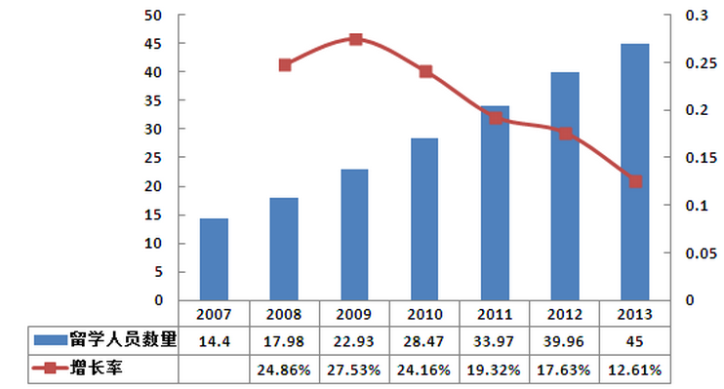
数据来源：中研普华数据库

2007-2013年，中国留学回国人员比例逐年上升，其中，2013年，留学回国人员比例上涨至70%，较2012年上涨近2个百分点。

图表：2007-2013年中国留学回国人员数量
单位：万人
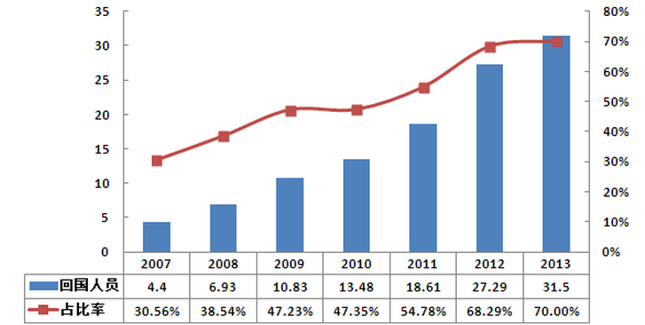
数据来源：中研普华数据库

图表：2007-2013年中国留学自费人员数量
单位：万人
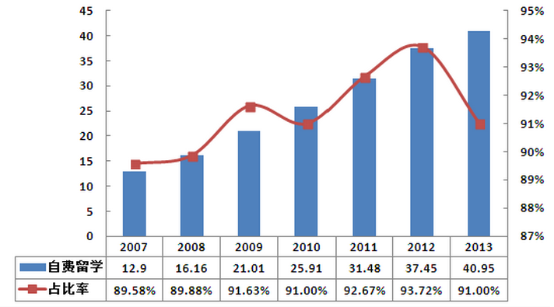
数据来源：中研普华数据库




单 位 名 称： （盖章）
主 营 业 务：
公司负责人： 职务：
资料收件人： 职务：
电 话： 传真：
地 址：
邮 编： 电子邮件：
报告及专项：
份数：
服 务 方 式： □ 全套版本（含印刷版及电子版） □ 电子版本（电子邮件发送） □ 印刷版本（免费快递）
特别推荐订阅套餐
□ 战略套餐： 4份研究报告，特惠订阅费用 3万元，自选报告或咨询客服，全年尊享专家咨询指导及跟踪服务
套餐价值：全面了解行业上下游产业链，对行业脉络进行系统性梳理，厘清产品流通各个环节，实现企业的成长与产品的成功。□ 发展套餐： 8份研究报告，特惠订阅费用 5万元，自选报告或咨询客服，全年尊享专家咨询指导及跟踪服务
套餐价值：充分了解行业重点领域发展态势，准确掌握市场热点变化趋势，为营销策略的制定、企业的战略规划提供有力支持。□ 智慧套餐：15份研究报告，特惠订阅费用 8万元，自选报告或咨询客服，全年尊享专家咨询指导及跟踪服务
套餐价值：深入了解行业细分市场及关联产业发展形势，挖掘各领域投资机会，延伸企业经营触角，实现企业跨行业并购整合。□ 总裁套餐：20份研究报告，特惠订阅费用10万元，自选报告或咨询客服，全年尊享专家咨询指导及跟踪服务
套餐价值：多角度！多层面！透视各行业、各业务发展，完善集团管控体系，准确掌舵集团航向，有效降低企业智力投资成本。订阅《成功经理》期刊，□印刷版3000元/年 □电子版2000元/年 年 份。起订时间：
企业中高层的行动纲领 有效解决问题：模式、效率、执行…半月刊，全年24期，每月1、15日出品，同步提供世界经营管理智慧。
订阅《卓越管理》期刊，□印刷版3000元/年 □电子版2000元/年 年 份。起订时间：
总裁必备启迪智慧教材 有效解决问题：策略、管理、定位…半月刊，全年24期，每月1、15日出品，同步提供世界经营管理智慧。
订阅《赢销战略》期刊，□印刷版3000元/年 □电子版2000元/年 年 份。起订时间：
全实战的营销执行方案 有效解决问题：战略、方向、策划…半月刊，全年24期，每月1、15日出品，同步提供世界经营管理智慧。
订阅《才经资本》期刊，□印刷版3000元/年 □电子版2000元/年 年 份。起订时间：
跨界实操人力资源圣经 有效解决问题：团队、激励、绩效…半月刊，全年24期，每月1、15日出品，同步提供世界经营管理智慧。
付款总金额： 付款日期：
□ 汇款至 中国建设银行 □ 汇款至 中国工商银行
帐户名：深圳市中研普华文化传播有限公司 帐户名：深圳市中研普华管理咨询有限公司
开户行：中国建设银行深圳市分行 开户行：中国工商银行深圳市分行
帐 号：44201501100052563302 帐 号：4000023009200181386
总部地址：深圳市福田中心区深南中路东风大厦12层（518031）
全国统一服务热线：400-856-5388 400-086-5388 免费电话
订阅热线：0755- 25425716 25425726 25425736 25425706
0755- 25425756 25425776 25420896 25420806
0755- 25426596 25427856 25428586 25429596
传 真：0755- 25429588 25428099 全年无休 24小时服务
官方网站：中国行业研究网www.ChinaIRN.com深圳/ 北京/ 上海
扫描二维码，查看更多研究报告目录

